**第三次上机实验**

**实验内容1**

**实验程序；**

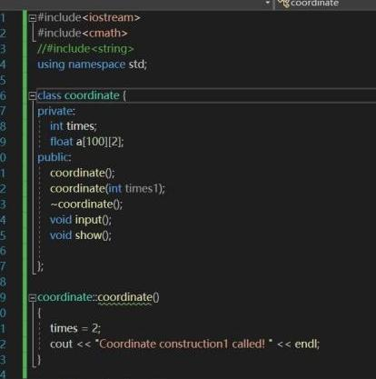

**程序结果；**

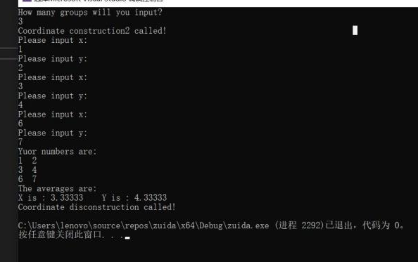

**实验内容2**

**实验程序；**

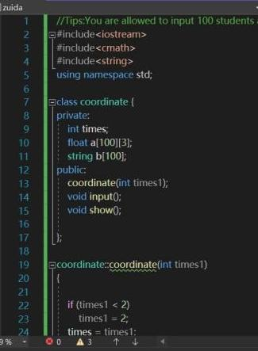

**程序结果；**

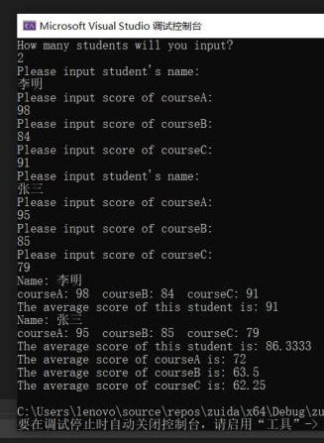

**感想心得；**

本次实验我理解类和对象的概念，掌握声明类和定义对象的方法，掌握构造函数和析构函数的实现方法，初步掌握使用类和对象编制C++程序。

在这节实验中我出现了以下问题：在编写类时，在类的末尾处忘记添加“;”了，

只添加了声明函数，没有实现函数实现。

Copyright 2021-2099 gaoxiang. All rights reserved